**Задача *(****на основе сайта* [*yandex.ru*](http://yandex.ru/)*)*

1. *Определите, на каком протоколе работает сайт.*
2. *Проанализируйте структуру страницы сайта.*
3. *Внесите не менее 10 изменений на страницу с помощью инструмента разработчика и представьте скриншоты было/стало.*
4. *Создайте прототип низкой детализации (дополнительное задание, если на семинаре дошли до задания №8).*

В связи с тем что по ссылке Yandex.ru открывается [dzen.ru](https://dzen.ru/)(смена правообладателей, по ya.ru открывается пустая страница, ведется разработка) будем вести работу по сайту [dzen.ru](https://dzen.ru/).

**Решение**

1. [dzen.ru](https://dzen.ru/) работает на протоколе ***https***.

2.

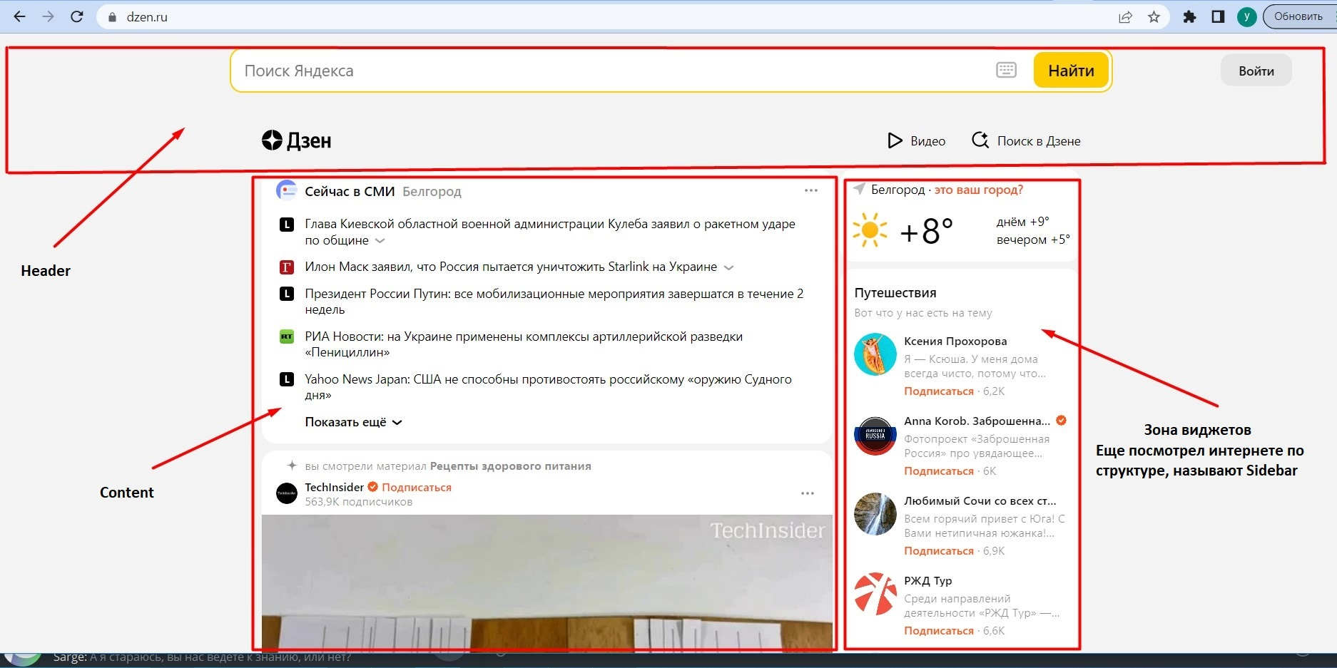рис 1.

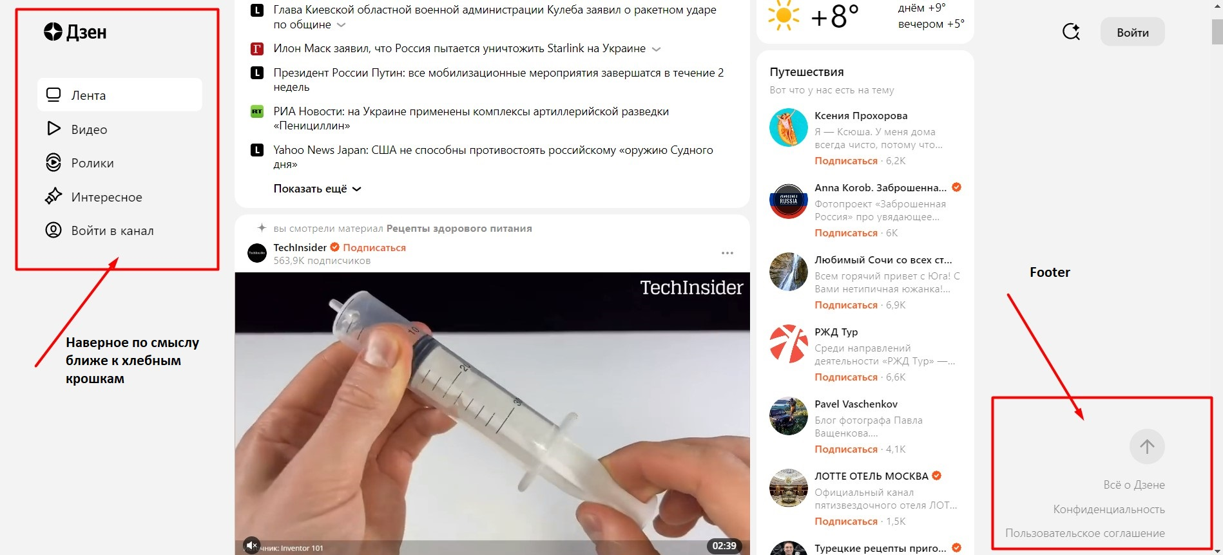рис 2.

3.

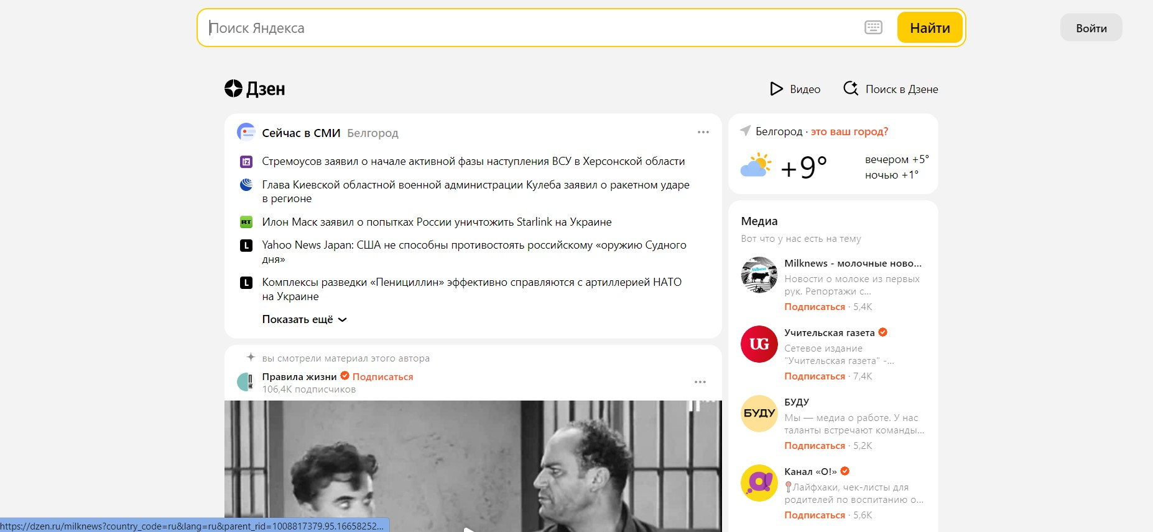Рис 3. До

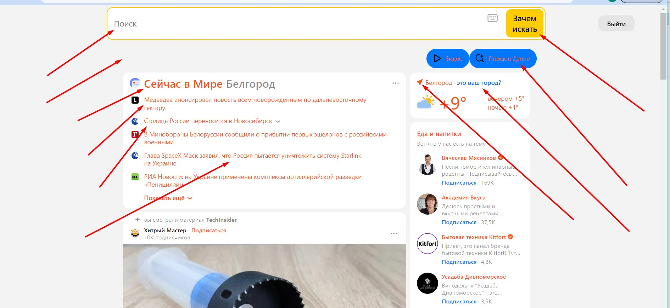Рис 4. После.